**公民與社會發展科學生自學工作紙**

**從統計數據看國家與香港的緊密聯繫：以內地旅客訪港為例**

1. **工作紙簡介**

|  |  |
| --- | --- |
| **自學課題** | 從統計數據看國家與香港的緊密聯繫：以內地旅客訪港為例 |
| **相關主題、課題、學習重點** | 主題1：「一國兩制」下的香港  課題：國家情況與國民身份認同  學習重點：   * 香港特別行政區參與國家事務的裨益及貢獻 |
| 主題2：改革開放以來的國家  課題：人民生活的轉變與綜合國力  學習重點：   * 人民生活素質（經濟收入、消費模式）的轉變與提升 |
| **整體構思要旨** | 本份工作紙以香港旅遊業發展為例子，讓學生進一步認識國家與香港的緊密聯繫。另一方面，透過使用來自政府部門和政府資助機構的統計數據作為資料來源，期望學生明白具公信力和準確可靠的數據，是公民科的重要學與教資源之一。  工作紙提供文字和數據類型的資料，自學題目按循序漸進的方式，要求他們先行整理數據，然後按整理所得加以解說，並提出合理的政策建議，藉此培養學生處理和分析數據，以及慎思明辨的能力。 |
| **完成時間** | 需時30-35分鐘，教師請按校本情況安排學生完成。 |
| **前備知識 / 初中的相關學習經歷** | 學生在初中階段的學習經歷，應對改革開放以來國家的經濟發展有初步認識。此外，學生在公民科主題1和2的學習經歷，特別是學習涉及國家和香港在不同範疇的關係的課題，亦有助他們應用所學而完成本份自學工作紙。 |

1. **工作紙設計**（包含閱讀資料及自學題目）

**閱讀以下各則資料，然後回答自學題目。**

資料一：簡介內地旅客訪港的相關協議

|  |
| --- |
| 旅遊業是香港的主要經濟支柱之一，特區政府致力使訪港旅客出入境更方便快捷。現時（截至2023年）約有170個外國國家及地區的居民，可以無須簽證來港旅遊七天至180天不等。  內地訪港旅客方面，「個人遊」計劃於2003年7月實施並逐步擴展，讓內地指定城市的居民無須參加旅行團而以個人身份訪港，來自內地的旅客，逐漸成為香港最大的旅遊客源。自「個人遊」計劃實施以來，截至2023年4月底，「個人遊」旅客人次超過2億990萬。  2017年8月，政府與原國家旅遊局（2018年3月與國家文化部合併為國家文化和旅遊部）簽訂《關於進一步深化內地與香港旅遊合作協議》，進一步加強彼此合作，包括向「一帶一路」國家 / 地區和大灣區城市展開推廣，與香港共同開發「一程多站」旅遊產品和路線。2019年2月，《粵港澳大灣區發展規劃綱要》出台，為區內旅遊業發展注入新動力。 |

資料來源：節錄自以下資料

* 〈香港便覽：旅遊業〉。https://www.gov.hk/tc/about/abouthk/factsheets/docs/tourism.pdf
* 香港特別行政區政府人民入境事務處網頁https://www.immd.gov.hk/hkt/services/visas/visit_transit.html

資料二：2016-19年訪港旅客人均消費統計（港元）

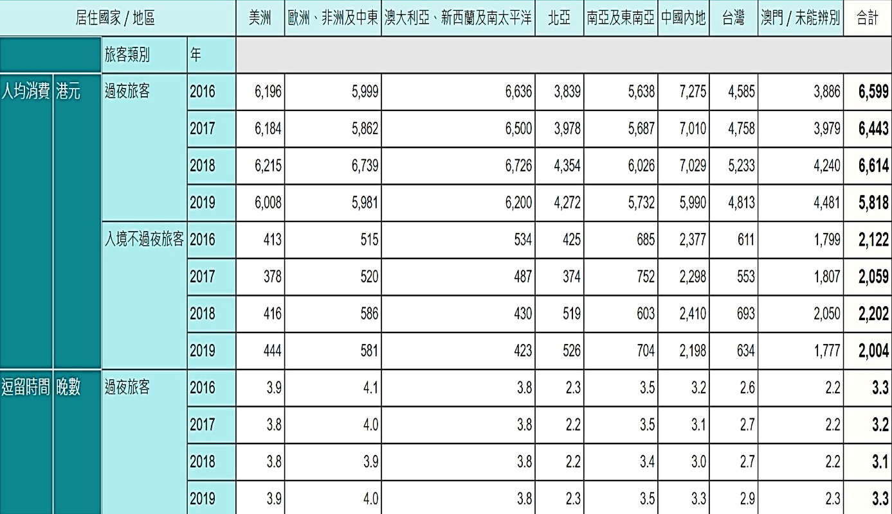

（2020-22年因受新冠肺炎疫情影響，沒有相關統計數據）

資料來源：〈按居住國家／地區劃分的旅客人均消費及逗留時間〉（2016-19年），香港特別行政區政府政府統計處網頁https://www.censtatd.gov.hk/tc/web_table.html?id=650-80004

資料三：2023年1月至4月訪港旅客的統計數據

|  |  |  |  |  |  |  |  |  |  |  |  |  |  |  |  |  |  |  |  |  |  |  |  |  |
| --- | --- | --- | --- | --- | --- | --- | --- | --- | --- | --- | --- | --- | --- | --- | --- | --- | --- | --- | --- | --- | --- | --- | --- | --- |
| 香港旅遊發展局公布，2023年4月訪港旅客數字為289.2萬人次，以日均旅客計算，相等於新冠肺炎疫情前（2017-19年平均）約58%。2023年1月至4月累積計算，共錄得約730萬旅客人次訪港。  **2023年1月至4月訪港旅客統計**（人次）   |  |  |  |  |  |  | | --- | --- | --- | --- | --- | --- | |  | **2023年1月** | **2023年2月** | **2023年3月** | **2023年4月** | **1-4月合計** | | **內地旅客** | 280,525 | 1,109,885 | 1,970,777 | 2,308,561 | 5,669,748 | | **非內地旅客** | 218,164 | 352,084 | 483,316 | 583,695 | 1,637,259 | | **總人次** | 498,689 | 1,461,969 | 2,454,093 | 2,892,256 | 7,307,007 | |

資料來源：節錄及綜合自以下兩份資料

* 〈旅發局公布4月訪港旅客數字〉，香港旅遊發展局新聞稿，2023年5月15日

https://www.discoverhongkong.com/content/dam/dhk/zh_tc/corporate/newsroom/press-release/hktb/2023/05-Apr-Visitor-Arrivals-C.pdf

* 〈2023年4月訪港旅客統計〉，香港旅遊發展局網頁，2023年5月31日

https://partnernet.hktb.com/filemanager/LatestStatistics/301/Tourism%20Statistics%2004%202023.pdf

資料四：行政長官就接待內地旅客事宜回答記者提問

自2023年2月與內地恢復通關以來，內地來港旅客及旅行團數量不斷增加，請問政府如何處理這些情況，令旅客在香港有良好的旅遊經歷？

**記者**

我們會密切留意不同情況，想出一些好方法去處理，例如預約系統、人流管理和用膳時間管理。我們會不斷留意實際情況，如有甚麼新情況出現，有關的監管部門和機構就會跟業界磋商，做好管理工作，確保我們的旅遊發展蓬勃。我有信心，大家共同努力，可以做到旅客有良好的旅遊經歷。

**行政長官**

**李家超**

資料來源：整理及節錄自〈行政長官李家超2023年3月31日在海南出席博鰲亞洲論壇2023年年會後返抵香港在香港國際機場會見傳媒的談話全文〉，香港特別行政區政府新聞公報，2023年3月31日。

https://www.info.gov.hk/gia/general/202303/31/P2023033100568.htm

**自學題目**

1. 根據資料二及三，在下表A、B兩題的間線上填寫適當資料。（B題需要根據資料提供的數字作簡單運算）

|  |
| --- |
| 1. 從2016-2019年，來自__________中國內地_______的旅客，除了_____2019______年的過夜旅客，人均消費都較來自其他國家 / 地區的旅客為高。 2. 2023年新冠疫情放緩，內地訪港旅客人次持續增加。2023年4月的內地訪港旅客人次，約是2023年1月的____八____倍（以整數表示）；1月至4月的旅客總人次，內地旅客約佔__＿ 78 ＿＿＿%（以整數表示）。 |

1. 參考資料一至三，以及你在第1題的整理結果，說明內地旅客對於香港旅遊業的重要性。

|  |
| --- |
| * 旅遊業是香港的主要經濟支柱之一，而內地旅客是前往香港旅遊的最大客源。 * 無論是過夜或不過夜的內地旅客，都是在港人均消費最多的旅客組別，他們在香港的消費活動，是旅遊業界非常重要的經濟收益來源。 * 自新冠肺炎疫情放緩以來，訪港旅客仍以來自內地旅客佔大多數。 |

1. 根據資料四，行政長官提出的管理旅遊業措施，如何有助內地旅客在香港獲得良好的旅遊經歷？

|  |
| --- |
| 行政長官提出的措施，有助疏導內地旅行團集中於某些時段和地區用膳的情況，令旅客可以較充裕時間遊覽參觀和用膳，有助提升他們對香港的觀感，留下良好的旅遊經歷。 |

1. 參考各則資料，並就你所知，試提出兩項有助吸引內地旅客赴港旅遊的建議，藉以促進香港旅遊業的發展。

|  |
| --- |
| 學生可就以下項目提供建議，並需要說明這些建議與吸引內地旅客赴港旅遊的關係，例如：   * 培訓旅遊業人才，提升旅遊業的專業水平及服務質素，並增加他們對國情和中華文化的認識，從而更好地接待內地遊客。 * 針對內地遊客的需要而提供相關的旅遊配套措施。 * 加強與粵港澳大灣區內城市之間的合作，吸引區內內地居民赴港旅遊。 * 邀請內地的影視紅星，以及著名博客作者和關鍵意見領袖在他們社交平台分享來港旅遊的體驗，藉以吸引內地旅客來港旅遊。 * 加強監管措施，打擊內地入境旅行團的不良營運模式。   （以上部分內容參考〈立法會七題：支援旅遊業的發展〉，香港特別行政區政府新聞公報，2023年4月26日。https://www.info.gov.hk/gia/general/202304/26/P2023042600282.htm） |

-- 完 --